Cellule animal et végétal

Science

Présenter à
Daniel Blais

Par
Nathaniel.Fortin
Émile Jaques

ESV
2016-09-14

But : Distinguer une cellule animale d’une cellule végétale.
(voir mandat et titre)

Hypothèse : je suppose qu’une membrane cellulaire n’existe pas dans les cellule végétale.

Expérimentation :
Matériel : microscope une bande de photos

Manipulation : (verbe d’action matériel)
On place les cellules dans le microscope.

Résultats
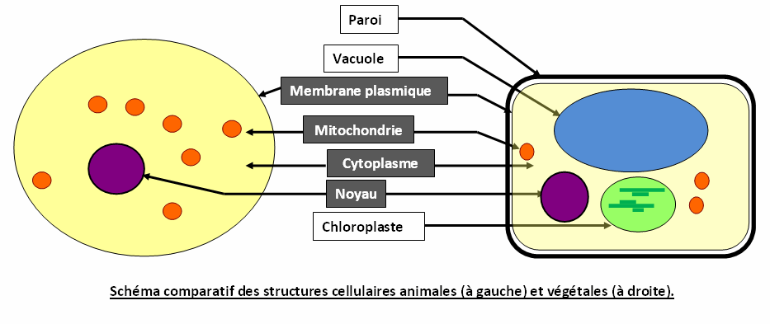
Numéro de cellule : 1 Numéro de cellule : 2

Identification : A Noyau D noyau G menbrane
B cytoplasme E cytoplasme cellulaire
C membrane cllulaire F chloroplaste h rigide
Analyse : (on discute des résultats)
D’après mes résultats, inconnu NO1 est animals.
Parce que Il n’y a pas de membrane cellulosique rigide et le noyau est
au centre NO2 est végétal : La végétale a une grande vacuole d’eau.

Conclusion Mon hypothèse est fauce.
Puisque le plus petite unité de vie est cellule.

Exerscices :
1- À l’aide de quel appareil peut-on observer des cellules? microscope
2-Qulle est la plus petite unité de vie du vivant? cellule
3Donne deux structures cellulaires que l’on ne retrouve que chez les cellules végétales? Chloroplaste-grande vacuole d’eau
4-Quest-est-ce qu’un tissu? Plusieur
cellule
5-Quelle caractéristique te permet de croire que les échantillons? Comment sont plasser les partie des cellule
6-Qu’est-ce qu’un organe? Plusieur tissu

